BIULETYN
DUSZPASTERSKI

Parafia Rzymsko–Katolicka
p.w. Chrystusa Króla Wszechświata

Ul. Nowakowskiego 2, 73 – 110 Stargard Szczeciński
tel. 91/ 573 75 75, www.chrystoskrol.info
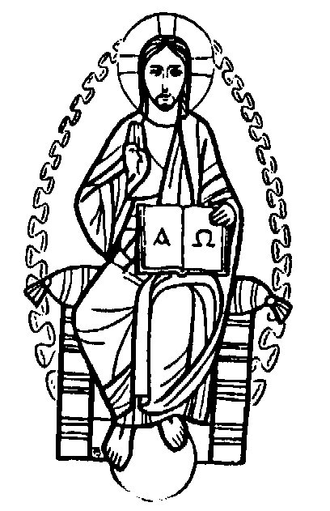

Środą Popielcową rozpoczynamy Wielki Post…

Wielki Post trwa 40 dni

Czas trwania Wielkiego Postu został ustalony na 40 dni na pamiątkę 40-sto dniowego pobytu Jezusa na pustyni gdzie poszcząc kuszony był przez szatana. „Wtedy Duch wyprowadził Jezusa na pustynię, aby był kuszony przez diabła. A gdy przepościł czterdzieści dni i czterdzieści nocy, odczuł w końcu głód. (Mt 4:1-2)

Warto zauważyć, że liczba 40 występuje w Biblii dość często:
- Możesz spędził 40 dni na górze Synaj.
- Elijasz wędrował 40 dni na górę Horeb.
- Potop spowodowany był 40 dniowym deszczem.
- Wędrówka Żydów po ucieczce z Egiptu trwała 40 lat.
- Jonasz przepowiedział zniszczenie Niniwy w ciągu 40 dni.

W okresie Wielkiego Postu, który jest czasem pokuty i nawrócenia, Kościół, przypominając słowa Jezusa, proponuje trzy drogi przybliżania się do Boga: post, jałmużnę i modlitwę.

Liturgia tego okresu jest dość wyciszona. Dominującym kolorem szat liturgicznych jest fiolet. Z obrzędów Mszy świętej znika uroczysty hymn „Chwała na wysokości Bogu” oraz radosna aklamacja „Alleluja”.

Benedykt XVI przypomina: „Wielki Post, który prowadzi nas do świętowania Wielkiej Nocy, jest dla Kościoła drogocennym i ważnym okresem liturgicznym, dlatego z radością kieruję do was słowo, aby był on przeżywany z należnym zaangażowaniem. Wspólnota Kościoła, gorliwie trwająca w modlitwie i w czynnej miłości, wypatruje ostatecznego spotkania ze swym Oblubieńcem, gdy nadejdzie czas wiekuistej Paschy”.

INTENCJE MSZY ŚW. – 06.03.2011 – 13.03.2011 r.

NIEDZIELA – IX ZWYKŁA – 06.03.2011

6:45 + Walenty Walkowiak, + Marian Walkowiak
8:30 + Roman Szczubiał – 16 r. śmierci, + Agnieszka
10:00 + Helena Czeladzińska
11:30 ZA PARAFIAN
13:00 + Joanna – 3 r. śmierci, + Władysław – 32 r. śmierci. Chrzest: Maja Nowak
18:00 ++ Antonina i Aleksander Rotter – 4 r. śmierci

PONIEDZIAŁEK – 07.03.2011

7:00 + Leokadia Banaś – 5 r. śmierci, + Józef Kowalski – 17 r. śmierci
7:00 Dziękczynno – błagalna z okazji urodzin, z prośbą o zdrowie dla żony, dla dzieci a zwłaszcza dla Piotrusia
18:00 + Jerzy Guza – w 30 dniu od śmierci

WTOREK – 08.03.2011

7:00 O błogosławieństwo w pracy dla Danuty i Bartosza
7:00 Wolna
18:00 ++ Maria, Michał, Edward z rodziny Muszyńskich

ŚRODA – 09.03.2011 ŚRODA POPIELCOWA

7:00 + Wiesław – mąż, oraz zmarli z rodziny
9:00 Wolna
12.00 Za Parafian
17:00 Wolna
18:00 Dziękczynna – dla Marii Juzinkiewicz z okazji 90 r. urodzin, o Boże łaski,
zdrowie i opiekę Matki Bożej
19:00 ++ Jarosław, Krzysztof, Józef Krasowscy

CZWARTEK – 10.03.2011

7:00 ++ za dusze czyśćcu cierpiące
18:00 Msza św. za Ojczyznę
18:00 O zdrowie dla Bernarda
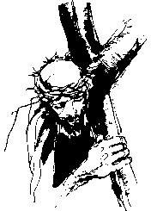
PIĄTEK – 11.03.2011

7:00 W intencji Panu Bogu wiadomej
18:00 + Zenon Buheriwicz – w 30 dniu od śmierci

SOBOTA – 12.03.2011

7:00 ++ Kazimierz, Tadeusz, Henryk, Maria, ++ rodzice
18:00 + Julian – brat, ++ Rodzice: Józefa i Eugeniusz Sierszyccy

NIEDZIELA – I WIELKIEGO POSTU – 13.03.2011

6:45 ++ Emilia, Halina, Józefa (ona), Wacława (ona) Marian i Mikołaj
8:30 ++ Wanda Żąntkowska – 10 r. śmierci, Bogdan, Krystyna, Wincenty, Michalina
10:00 + Marian Stepień – 3 r. śmierci
11:30 ZA PARAFIAN
13:00 + Kazimierz Walkowicz, Maria, Władysław, Stanisław
18:00 + Adam Siwiński

ŚRODA POPIELCOWA

Otwiera doroczny obchód Wielkiego Postu – czasu pokuty, przygotowującego do przeżycia największych świąt chrześcijańskich – Świąt Wielkanocy.
W tym dniu obowiązuje post ścisły, polegający na wstrzemięźliwości od pokarmów mięsnych i spożyciu jednego posiłku do syta w ciągu dnia.
Ten post obowiązuje wszystkich pomiędzy 18 a 60 rokiem życia. Pozostałych także zachęcamy do włączenia się w ten wielki akt pokutny, na miarę ich możliwości.
Porządek Mszy Świętych z obrzędem posypania głów popiołem w naszym kościele
o godz. 7.00; 9.00; 12.00; 17.00; 18.00; 19.00.

Drogi Krzyżowe

W każdy piątek:
16.30 – dla dzieci
17.15 – dla dorosłych
18.30 – dla uczniów gimnazjum, dla młodzieży
Gorzkie Żale
z kazaniem pasyjnym

W każdą niedzielę
o godz. 17.00.

Rekolekcje wielkopostne
w naszej parafii:

- Parafialne: 27–30 marca,
(od niedzieli do środy),
- Dla Gimnazjum: 28–30 marca,
(od poniedziałku do środy),
- Dla uczniów Szkoły Podstawowej:
30 marca – 1 kwietnia,
(od środy do piątku),
- Dla młodzieży ze szkół ponadgimnazjalnych:
13–15 kwietnia,
(od środy – do piątku).

OGŁOSZENIA RÓŻNE

Kurs przedmałżeński!!!

Rozpocznie się w przyszłą niedzielę
Mszą Świętą o godz. 18.00.
Zainteresowanych serdecznie zapraszamy!

Przygotowanie do bierzmowania!!!

W tym tygodniu spotkania dla kandydatów przygotowujących się do sakramentu bierzmowania klas I, II i III gimnazjum, według stałego porządku.
We Środę Popielcową – uczestnictwo
we Mszy św. o godz. 18.00 lub 19.00.

Uwaga!
Rozmowy indywidualne z kandydatami z klas III
przed Bierzmowaniem odbędą się
14 marca tj. poniedziałek od godz. 17.00.

OBECNOŚĆ OBOWIĄZKOWA!!!

Zachęcamy do podjęcia postanowień na błogosławiony
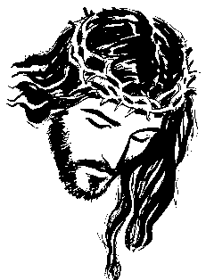
czas Wielkiego Postu.
Nie straćmy tych niedziel wielkopostnych,
Dróg Krzyżowych, Gorzkich Żali,
czasu Rekolekcji i innych okazji
do odnowienia duchowego,
Do pojednania z Panem Bogiem i bliźnimi.
Duszpasterze

